Школьный этап олимпиады по литературе

Олимпиада по литературе . 5 класс.

1. Герои сказок и авторы, придумавшие их, «перепутались», наведите порядок, соединив линиями имена героев и авторов .
1.Льюис Кэрролл 2.Шарль Перро С. Я. 3.Маршак А. 4.Погорельский 5.Сельма Лагерлеф
6.A.С. Пушкин
7.Д. Родари
8.Н. Носов
9.Г.-Х.Андерсен
10.Братья Гримм
1.Чиполлино
2.Алиса
3.Нильс
4.Бременские музыканты
5.Кот в сапогах
6.Дюймовочка
7.Двенадцать месяцев
8.Черная курица
9.Царь Салтан
10.Незнайка

2. Соотнесите эпизоды сказки «По щучьему
велению» и элементы композиции.
- Зачин.
- Завязка действия .
- Развитие действия .
- Кульминация .
- Развязка .
- Концовка.
- А в это время в окно на него глядела царская дочь - Марья-царевна. Емеля увидал ее в окошко и говорит потихоньку: «По щучьему велению, по моему хотению - пускай царская дочь меня полюбит».
- Прорубил лед, зачерпнул ведра и поставил их, а сам глядит в прорубь. И увидел Емеля в проруби щуку. Изловчился и ухватил щуку в руку: «Вот уха будет сладка!» Вдруг щука говорит ему человечьим голосом: «Емеля, отпусти меня в воду, я тебе пригожусь».
- Жил-был старик. У него было три сына: двое умных, третий дурачок - Емеля.
- А у царя во дворе крик да слезы. Марья-царевна по Емеле скучает, не может жить без него, просит отца, чтобы выдал он ее за Емелю замуж.
- Тут устроили пир на весь мир. Емеля женился на Марье-царевне и стал править царством.
- Царь сильно испугался, стал прощения просить: «Женись на моей дочери, Емелюшка, бери мое царство, только не губи меня».
3. Найдите окончание пословицы и допишите , при этом сохраните ее
смысл и рифму.
- Злой плачет от зависти, а добрый от______________
- За копейку спляшем

- Горе
- Лихо
- Лешим слыть
- От радости
- День терять
- В болоте тихо, да жить там_________
- Морских топит море, а сухопутных крушит _________
- И вашим и нашим________________________________
- В лесу жить,_______________________________
Когда ни умирать,__________________________
- З копейку спляшем
- Горе
- Лихо
- Лешим слыть
- От радости
- День терять

4. Какие журналы для детей и подростков, издаются сейчас в России? Запишите их названия.
Перечислите рубрики изданий, которые вам нравятся.

Олимпиада по литературе 6 класс
1. «Соедините» фамилии и имена русских и зарубежных писателей.
1.Джек 1. Тургенев
2.Иван Алексеевич 2. Чуковский
3.Самуил Яковлевич 3. Бунин
4. Агния 4. Чехов
5. Джанни 5. Маршак
6. Владимир Галактионович 6. Барто
7. Василий Андреевич 7. Пушкин
8. Корней Иванович 8.Жуковский
9. Антон Павлович 9.Лондон
10. Даниель 10.Дефо
11. Александр Сергеевич 11.Родари
12. Иван Сергеевич 12. Короленко

2. Вспомните, перу какого писателя принадлежат произведения в каждой цепочке.
- «Уральские были», «Зеленая кобылка», «Каменный цветок», «Серебряное копытце», «Горный мастер».____________________________
- «Растрепанный воробей», «Заботливый цветок», «Похождения жука-носорога»,
«Кот-ворюга».______________________________
- «Принц и нищий», «Приключения Гекельберри Финна»,
«Янки при дворе короля Артура».________________________
- «Белый пудель», «Изумруд», «Скворцы»______________________
- «Снежная королева», «Соловей», «Дюймовочка», «Гадкий утенок»___________________
3. Вспомните определение разных жанров литературных произведений: повести, сказа, сказки, басни, летописи, рассказа - и соотнесите эти понятия с предложенными толкованиями.
•Краткий нравоучительный стихотворный или прозаический рассказ, в котором есть аллегория, иносказание. Действующими лицами чаще всего выступают животные, растения, вещи, в которых угадываются человеческие качества, взаимоотношения.__________________________
•Один из основных жанров древнерусской литературы, памятник исторической прозы Древней Руси.________________________
•Небольшое эпическое произведение, в котором идет речь об одном или нескольких событиях из жизни героя. __________________________________
•Один из видов эпического произведения, в котором герой показан в нескольких эпизодах, характеризующих его._____________________________________
•Эпический жанр, опирающийся на народные предания и легенды, для него характерно сочетание точных зарисовок народного быта и нравов со сказочно-фантастическим миром фольклора._____________________
•Занимательный рассказ о необыкновенных, вымышленных событиях, приключениях.

4. О каких писателях идет речь?
- Настоящее имя этого писателя - Сэмюэль Клеменс, его псевдоним означает лоцманский термин на реке Миссисипи; в 12 лет он потерял отца, был вынужден бросит школу и зарабатывать себе на жизнь: сначала он был учеником в типографии, потом наборщиком, лоцманом на пароходе, золотоискателем, журналистом. Он мастерски писал юмористические короткие рассказы. Уже при жизни был настолько знаменит, что письма к нему доходили, даже если на конверте были написаны только название страны и его имя. ____________________________
- У этого писателя любимой стала тема родной природы, он показал нам красоту Центральной России, красоту скромную, неброскую, застенчивую, хотя в детстве мечтал о далеких путешествиях, о южных странах, горячем солнце, яркой природе. В его рассказе о коте это животное имеет свой особый характер, писатель говорит о нем, как о человеке._______________________________
- Выносливые, смелые и благородные люди, которых он повстречал, побывав на Севере США, ставшие героями его рассказов, заставляют читателя верить в справедливость, мужество, победу добра над злом. Кроме того, он писал и о тех, кто издавна живет на Севере, не зная южного солнца, теплой зимы, для кого Север - это родина, то есть о коренных жителях._____________________________

5. Какие журналы для детей и подростков, издаются сейчас в России? Запишите их названия.
Перечислите рубрики изданий, которые вам нравятся.

Олимпиада по литературе
7 класс.

- В стихотворении «Зимнее утро» А.С. Пушкина используется:
а)антитеза;
б)аллегория;
в) сравнение.

- Назовите фамилию бывшего акцизного из рассказа А.П. Чехова «Лошадиная фамилия»

- В произведении Пришвина «Кладовая солнца» повествование ведётся от лица:
а) Митраши и Насти;
б) геологов;
в) жителей деревни.

- Назовите годы жизни А.С. Пушкина.

- Перечислите фильмы, поставленные по произведениям А.С. Пушкина.

- В этом магическом прямоугольнике зашифрованы фамилии русских писателей.
Читаться они могут слева направо, справа налево, по горизонтали или вертикали, могут «ломаться» под прямым углом. Найдите их.
Ж | у | к | Б | а | ж | н
с | А | о | в | с | о | и
т | Д | о | с | к | в | к
а | х | е | т | и | у | ш
ф | о | Ч | о | й | П | Н
ь | в | й | е | в | в | о

\

- Прочитайте стихотворение Ф.И. Тютчева «Есть в осени первоначальной…». Опишите чувства, которые вы испытываете при чтении этого стихотворения.

Есть в осени первоначальной
Короткая, но дивная пора-
Весь день стоит как бы хрустальный,
И лучезарны вечера…
Где бодрый серп гулял и падал колос,
Теперь уж пусто всё- простор везде,-
Лишь паутины тонкий волос
Блестит на праздной борозде.
Пустеет воздух, птиц не слышно боле,
Но далеко ещё до первых зимних бурь-
И льётся чистая и тёплая лазурь
На отдыхающее поле…

8 класс.
- Из каких произведений эти герои? Кто их автор?
а) Очумелов ______________________________________________________
б) Дефорж _______________________________________________________
в)Наталья Савишна ________________________________________________
г) бабушка Акулина Ивановна _______________________________________
д)Мцыри ________________________________________________________

2. По описанию интерьера определите название произведения и его автора.

Всё было чисто вымазано цветной глиною. На стенах –сабли, нагайки, сетки для птиц, невода и ружья, хитро обделанный рог для пороху; золотая уздечка на коня и нуты с серебряными бляхами. Окна в светлице были маленькие с крупными тусклыми стёклами, какие встречаются ныне только в церквах…
3.Укажите жанр произведения:
а) Н.А. Некрасов «Дедушка»________________________
б) В.А. Жуковский «Лесной царь» ____________________
в) М. Горький «Детство» _______________________________
4. Назовите сборник, в который Н.В. Гоголь включил своё произведение «Майская ночь ,или Утопленница»
5. Анализ эпизода
Прочитайте фрагмент из романа А.С. Пушкина «Капитанская дочка». Объясните смысл, художественное своеобразие и роль этого эпизода в произведении.
Мне приснился сон, которого никогда не мог я позабыть и в котором до сих пор вижу нечто пророческое, когда соображаю с ним странные обстоятельства моей жизни. Читатель извинит меня, вероятно, знает по опыту, как сродно человеку предаваться суеверию, несмотря на всевозможное презрение к предрассудкам.
Я находился в том состоянии чувств и души, когда существенность, уступая мечтаниям, сливается с ними в неясных видениях первосония. Мне казалось, буран еще свирепствовал и мы ещё блуждали по снежной пустыне... Вдруг увидел я ворота и въехал в барский двор нашей усадьбы. Первою мыслию моею было опасение, чтоб батюшка не прогневался на меня за невольное возвращение под кровлю родительскую и не почел бы его умышленным ослушанием. С беспокойством я выпрыгнул из кибитки и вижу: матушка
встречает меня на крыльце с видом глубокого огорчения. «Тише,- говорит она мне, — отец болен, при смерти и желает с тобою проститься». Пораженный страхом, я иду за нею в спальню. Вижу,
комната слабо освещена; у постели стоят люди с печальными лицами.
Я тихонько подхожу к постели, матушка приподнимает полог
и говорит: «Андрей Петрович, Петруша приехал: он воротился, узнав о твоей болезни; благослови его». Я стал на колени и устремил глаза мои на больного. Что ж?.. Вместо отца моего,вижу в постели лежит мужик с черной бородою, весело на меня поглядывает. Я в недоумении оборотился к матушке, говоря ей: «Что же это значит? Это не батюшка. И к какой мне стати просить благословения у мужика?» - «Все равно, Петруша, - отвечала мне матушка,- это твой посаженый отец; поцелуй у него ручку, и пусть он тебя благословит...». Я не соглашался. Тогда мужик вскочил с постели , выхватил топор из-за спины и стал махать во все стороны.

Я хотел бежать... и не мог; комната наполнилась мертвыми телами; я спотыкался о тела и скользил в кровавых лужах... Страшный мужик ласково меня окликал, говоря: «Не бойсъ, подойди под мое благословение...». Ужас и недоумение овладели мною... И в эту минуту я проснулся; лошади стояли; Савельич держал меня за руку , говоря: «Выходи, сударь, приехали».

Одимпиада по литературе

9 класс.

- Установите соответствие «произведение-автор».
- «Чудик»; _________ а) А. С. Грибоедов
- «Цыганы»; __________ б) Л.Н. Толстой;
- «Бедные люди»; ______________ в) Н.В. Гоголь;
- «После бала»; ______________ г) Ф.М. Достоевский;
- «Золотая роза»; _____________ д) А.С. Пушкин;
- «Сотников»; _____________ е) М.Ю. Лермонтов;
- «Собачье сердце»; _____________ ж) Б. Васильев;
- «Горе от ума»; _____________ з) М.А. Булгаков;
- «Герой нашего времени; _____________ и) К. Паустовский;
10)«Мёртвые души» _____________ к) В. Шукшин.

- Узнайте произведение по началу, укажите автора.
Духовной жаждою томим,
В пустыне мрачной я влачился,
И шестикрылый серафим
На перепутье мне явился;
Перстами лёгкими как сон
Моих зениц коснулся он… _____________________
_____________________
- С именами каких писателей и поэтов связаны литературные места России:
а) Ясная Поляна ____________________________
б) Архангельская область, Холмогорский уезд ___________________
в)Спасское –Лутовиново __________________________________
г) Нежин ___________________________________________
д) Тарханы ___________________________________________
е) Михайловское _____________________________________

- К какому идейно- эстетическому направлению в литературе принадлежат произведения русских писателей:
а) «Мцыри» М.Ю. Лермонтова_________________________
б) «Недоросль» Д.И. Фонвизина________________________
в) «Бедная Лиза» Н.М. Карамзина ______________________

- Напишите сравнительный анализ стихотворений
В Сибирь
Во глубине сибирских руд
Храните гордое терпенье,
Не пропадёт ваш скорбный труд
И дум высокое стремленье.
Несчастью верная сестра,
Надежда в мрачном подземелье
Разбудит бодрость и веселье,
Придёт желанная пора:
Любовь и дружество до вас
Дойдут сквозь мрачные затворы,
Как в ваши каторжные норы
Доходит мой свободный глас.
Оковы тяжкие падут,
Темницы рухнут – и свобода
Вас примет радостно у входа,
И братья меч вам отдадут.
А.С. Пушкин.
***
Струн вещих пламенные звуки
До слуха нашего дошли,
К мечам рванулись наши руки,
И – лишь оковы обрели.
Но будь покоен, бард!- цепями,
Своей судьбой гордимся мы,
В душе смеёмся над царями.
Наш скорбный труд не пропадёт,
Их искры возгорится пламя,
И просвещённый наш народ
Сберётся под святое знамя.
Мечи скуём мы из цепей
И пламя вновь зажжём свободы!
Она нагрянет на царей,
И радостно вздохнут народы!

А.И. Одоевский.

10 класс

- Определите, о ком из литературных героев идёт речь; назовите автора и название произведения.
а) Славный был малый, смею вас уверить, только немного странен. Ведь, например, в дождик, в холод, целый день на охоте, все иззябнут, устанут, а ему ничего. В другой раз сидит у себя в комнате, ветер пахнёт, уверяет, что простудился, ставня стукнет, он вздрогнет, а при мне ходил на кабана один на один.___________________________
____________________________
б) Свиньи сделались для него то же, что для любителя искусства картинная галерея.

_____________________________________________________
____________________________________________________
- Какие литературно-критические статьи посвящены следующим произведениям:
а) а) «Гроза» А.Н. Островского?____________________________________________
б) «Горе от ума» А.С. Грибоедова?___________________________________________

- Назовите первый психологический роман в русской литературе.

- Распределите произведения в соответствии со временем их написания:
а) «Путешествие из Петербурга в Москву»_______________
б) «Недоросль»__________________________________
в) «Повести Белкина»___________________________________
г) «Бедная Лиза»_________________________________________
- Кто автор музыки, написанной на стихи известного пушкинского шедевра «Я помню чудное мгновенье…»?

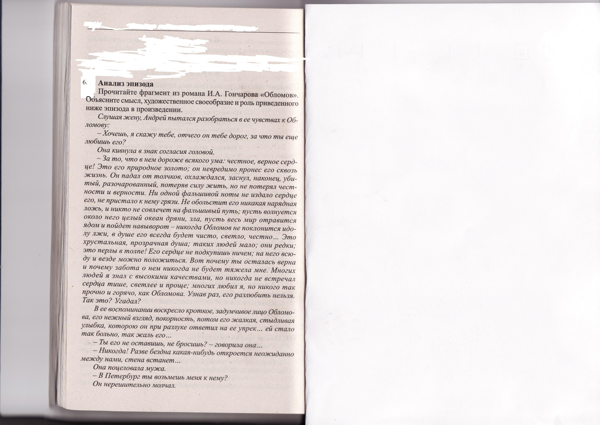

Олимпиада по литературе .
11 класс.

1. Назовите произведения, в которых эти строки, цитаты являются эпиграфом.
а) Г-жа Простакова.
То, мой батюшка, он еще сызмала к историям охотник. шз1 Скотинин.
Митрофан по мне.
«Недоросль».
б) Старинные люди, мой батюшка.
«Недоросль».
в) Отмщенье, государь, отмщенье!
Паду к ногам твоим!
Будь справедлив и накажи убийцу,
Чтоб казнь его в позднейшие века
Твой правый суд потомству возвестила,
Чтоб видели злодеи в ней пример.
«Венцеслав»(V сцена IV акт)
3. В каких произведениях мы встречаем эти пословицы? Назвать автора и произведение.
а) Неча на зеркало пенять, коли рожа крива.
б) Береги честь смолоду.
в) Бедность - не порок.
4. «Раздайте» предметы по принадлежности. Укажите авторов и названия произведений

Шкатулка с зеркальцем | Онегин
Дуэльные пистолеты | Очумелов
Шинель | Молчалин
5. Продолжите цитату. Назовите автора и произведение.
а) «Значит, кто-то называет этим плевочки жемчужиной?»
……………………………………………………………….
б) «Я памятник воздвиг великий, вечный».
……………………………………………………………….
в) «А вы, надменные потомки,...»
………………………………………………………………………………………………………………………….
6. Узнайте персонаж по цитате. Назовите автора, произведение и героя.
а) «И молча гибнуть я должна».
б) «Надень-ка, брат Елдырин, на меня пальто».
в) «При мне служащие чужие очень редки».
7. Восстановите пропущенное слово.
а) Не жаль мне детских игр, не жаль мне тихих снов, Тобой так сладостно и больно возмущенных
В те дни, как постигал я первую
По бунту чувств неугомонных.
Афанасий Фет

б) Еще светло перед окном,
В разрывы облак блещет,
И воробей своим крылом,
В песке купаяся, трепещет.
Афанасий Фет

8. По данному определению узнайте и назовите термин. Приведите примеры.
а) Изображение отвлеченного понятия через конкретный образ
б) Повторение в тексте ударных гласных звуков
в) Перенос значения с одного явления (или предмета) на другое на основе сходства
между ними
г) Индивидуальные авторские словообразования
д) Перенесение свойств человека на неодушевленные предметы
9. Назовите известные Вам литературные журналы 1-й половины 19 века.
10. Вспомните известные Вам кинофильмы, снятые по произведениям А.С.Пушкина
Назовите художника-графика XX века, иллюстрировавшего повесть Н. В. Гоголя «Тарас Бульба».
Творческое задание...

Олимпиада по литературе
11 класс.

1.Назовите героя , название произведения.
Понимаю я это; да что ж ты мне прикажешь с собой делать, когда у меня сердце такое! Ведь уж знаю, что надо отдать, а всё добром не могу. Друг ты мне, и я тебе должен отдать, а приди ты к меня просить –обругаю. Я отдам, отдам, а обругаю. Потому только заикнись мне о деньгах, у меня всю внутренную разжигать станет…__________________________________
_________________________________
2.Угадайте русских писателей –классиков ХIХ века по годам их жизни:
а) 1809-1852 ________________________________
б) 1812-1891_________________________________
в)1818-1883_________________________________
г) 1828-1910_________________________________

3.Найдите в каждой цепочке четвёртое лишнее и объясните свой выбор:
а) элегия-эпопея-эпиталама-эпитафия__________________________________

б)метафора-анафора-перифраз-синекдоха_________________________________

в) эпилог-эпиграф-эпитет-пролог __________________________________________
______________________________________________________________________

- Назовите известных вам литературных критиков ХIХ века

5. Восстановите соответствие «автор и его произведение:
1) А. Битов а) «Бедные родственники»
2) Т. Толстая б) «Лаз»
3)В.Ерофеев в) «Москва-Петушки»
4) В. Маканин г) «Кролики и удавы»
5) Л. Улицкая д) «Пушкинский дом»
6)Ф.Искандер е) «Кысь»

6. Кто из перечисленных ниже поэтов входил в группу футуристов, подчеркните фамилии:
В. Каменский, О. Мандельштам, Н. Гумилёв, В.Я. Брюсов, А. кручёных, С.А. Есенин, Д.Бурлюк, В. Хлебников, В. Ходасевич.

7.Прочитайте стихотворение и. Бунина «Как в апреле, по ночам в аллее…». Дайте своё толкование произведения.
Как в апреле, по ночам в аллее,
И всё тоньше верхних сучьев дым,
И всё лёгче, ближе и виднее
Побледневший небосклон за ним.
Этот верх в созвездьях, в их узорах,
Дымчатый, воздушный и сквозной,
Этих листьев под ногами шорох,
Эта грусть-всё то же, что весной.
Снова накануне. И с годами
Сердце не считается. Иду
Молодыми, лёгкими шагами-
И опять, опять чего-то жду.

Октябрь, 1917

